Isabel Martínez Rodríguez  
Nuria Gutiérrez Liaño

*DAW223 DAW214*

**2021**

Tema 5 Proyecto

Tema 5 Proyecto

Índice

Importación de la base de datos: 3

ConexionBD: 3

Login: 4

Código: 4

Visualizar en navegador: 5

Productos: 6

Código: 6

Visualizar en navegador: 8

Cesta: 9

Código: 9

Visualizar en navegador: 9

Pagar: 10

Código: 10

Visualizar en navegador: 10

Logoff: 11

Código: 11

Conclusión: 12

Bibliografía: 12

# Importación de la base de datos:

Antes de empezar con el desarrollo del proyecto, es necesario importar la base de datos. Se puede realizar de diferentes formas, nosotras hemos elegido importarla desde PHPMYADMIN

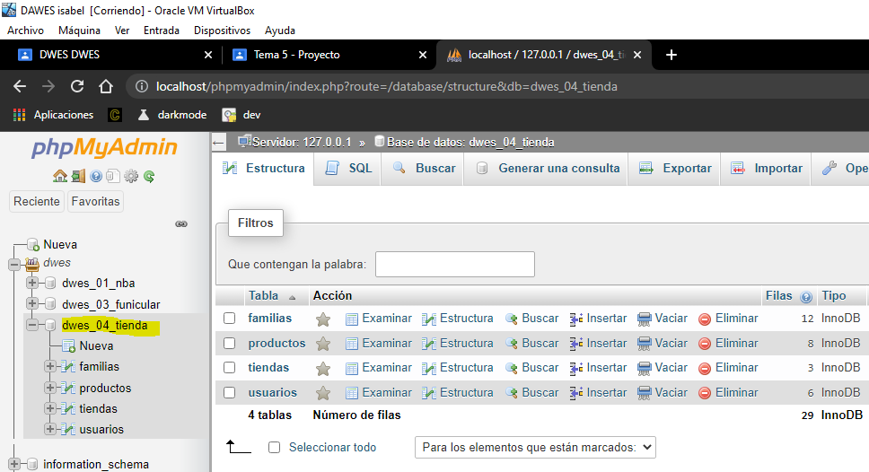

# ConexionBD:

Esté método sirve para conectarse a la BBDD.   
Lo hemos extraído del código principal para minimizar líneas de código y facilitar la lectura del mismo.

Como se puede ver en la imagen, la conexión está dentro de una función a la cual recurriremos más adelante.   
También hemos controlado si la conexión es válida o no.

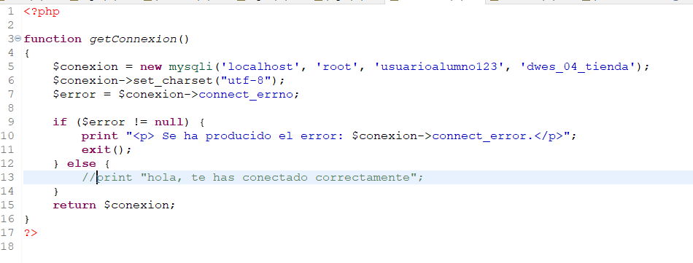

# Login:

### Código:

La finalidad de este fragmento de código es controlar el acceso con usuarios ya registrados.

Para comprobar si un usuario existe, hemos desarrollado un formulario básico con un botón, al cual le añadiremos las funciones necesarias

Una vez introduces el usuario y contraseña correctos, al pulsar en el botón de “Login”, se comprueba que existe en la base de datos mediante una función “login” de la página de funciones.php

Sí el usuario y la password es correcto, crea una sesión con cada uno de ellos y redirige a la página de productos

­ 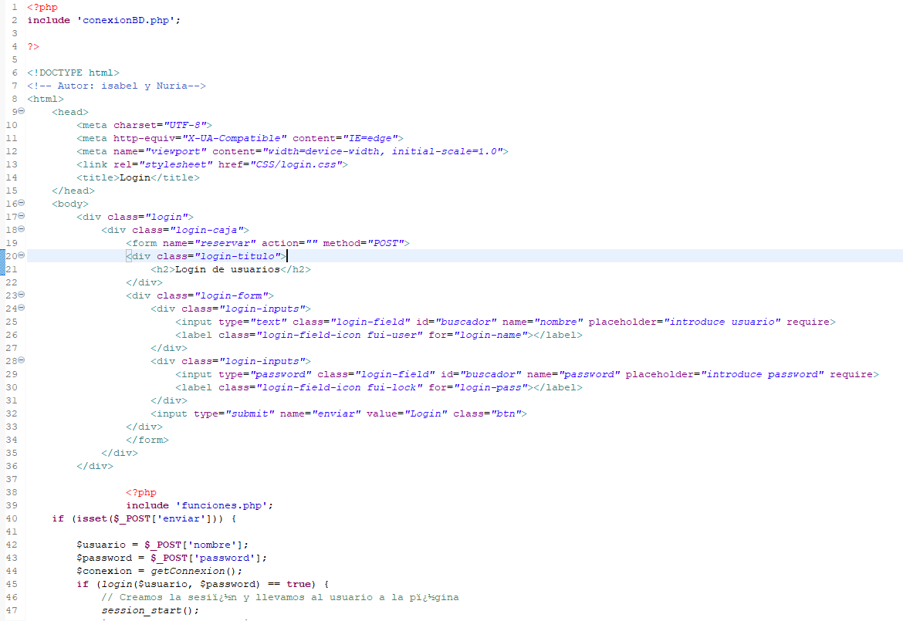 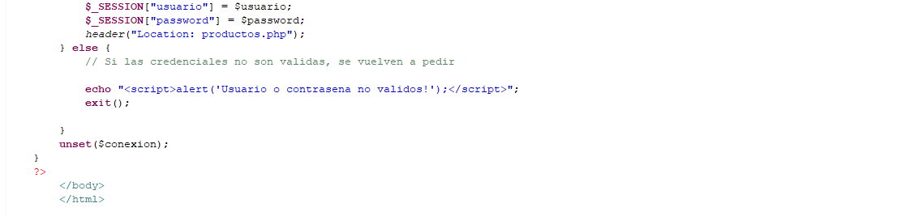 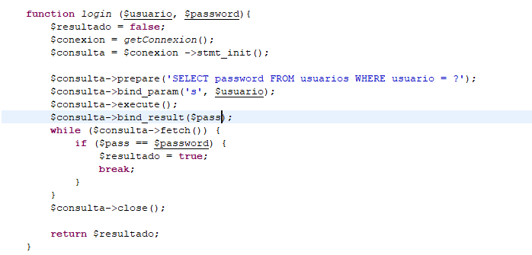

### Visualizar en navegador:

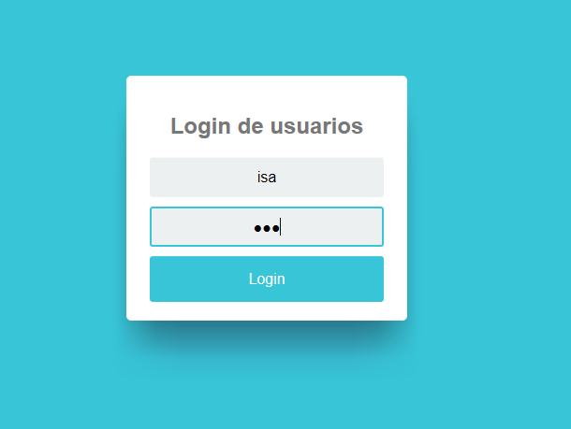

# Productos:

### Código:

La finalidad de productos es mostrar todos los productos de la base de datos y que cada uno tenga un botón de añadir a la cesta.   
Previo a mostrar los productos tenemos que comprobar que la sesión del usuario sigue activa y tenemos que crear la sesión de cesta donde almacenaremos los productos que queremos comprar.

Los productos se muestran gracias a una función **“lista_productos()”** la cual realiza una consulta a la bbdd y almacena el resultado en un array. Después simplemente desde la página productos, asignamos un array al resultado de la función y lo recorremos con un foreach.   
Mediante los echo imprimimos las etiquetas html con las variables necesarias para que nos muestre en cada caja el producto.

**En el header**, encontramos información sobre el usuario y los botones necesarios para realizar la compra, desconectarse y vaciar la cesta

El **botón de compra**, comprueba si la sesión de cesta está vacía o si contiene elementos y redirige a la pagina de cesta  
El **botón de desconectar**, cierra la sesión del usuario y redirige a la página de login  
**El botón de vaciar** cesta, muestra un mensaje de que has vaciado la cesta y vacía la sesión de cesta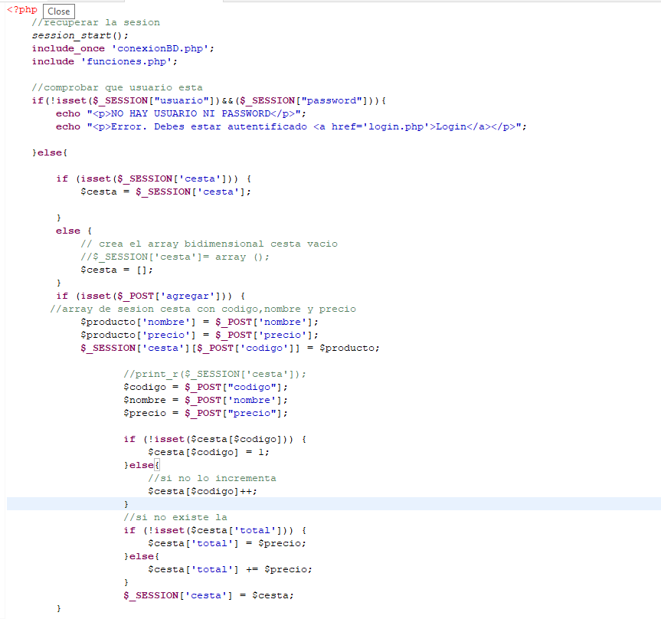

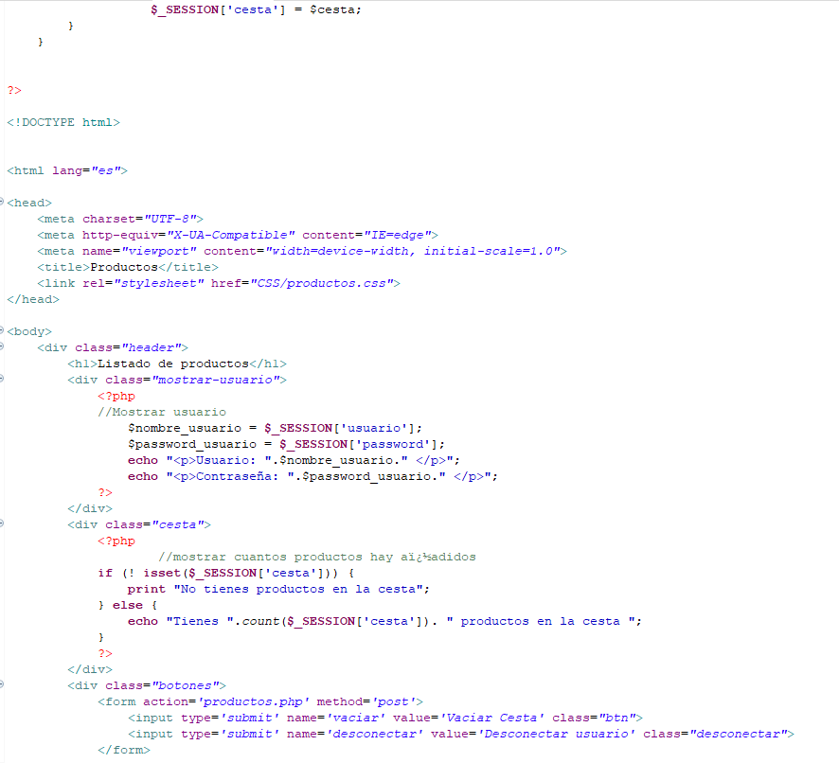 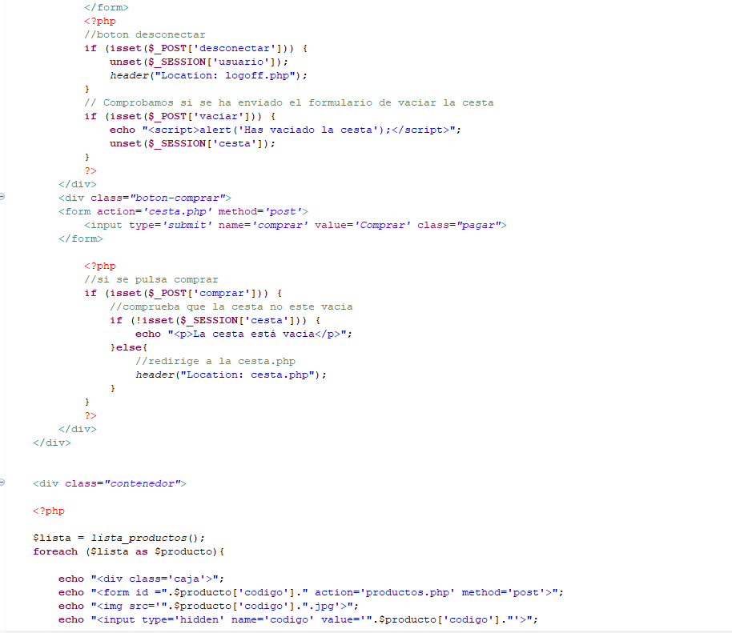 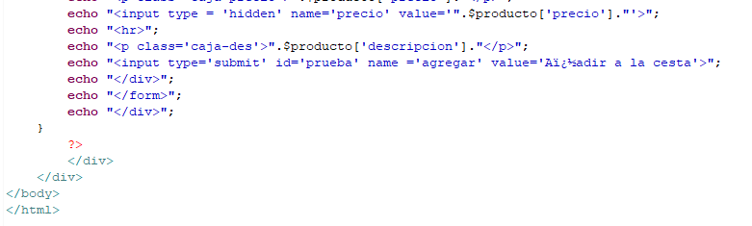

### Visualizar en navegador:

# Cesta:

### Código:

La finalidad de esta pagina es mostrar los productos que hemos seleccionado en la pagina de productos y, mediante los botones, vaciar la cesta, pagar, seguir comprando o desconectar el usuario

Para desarrollar los botones, hemos recuperado la sesión de cesta y hemos dado funcionalidad a cada botón  
**El botón de vaciar**, muestra un mensaje y vacía la sesión cesta  
**El botón de pagar**, redirige a la página de pagar  
**El botón de seguir comprando**, redirige a productos de nuevo  
**El botón de desconectar** redirige a la página logoff

### Visualizar en navegador:

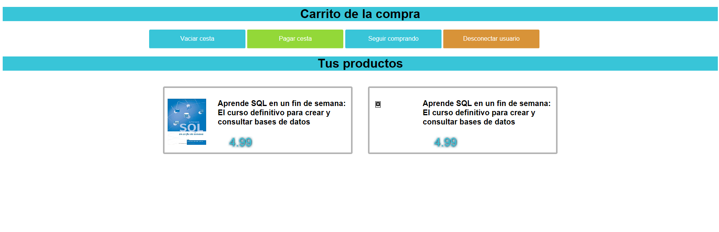

# Pagar:

### Código:

Está pagina es muy sencilla ya que solo tiene una redirección a productos y vacía la cesta.

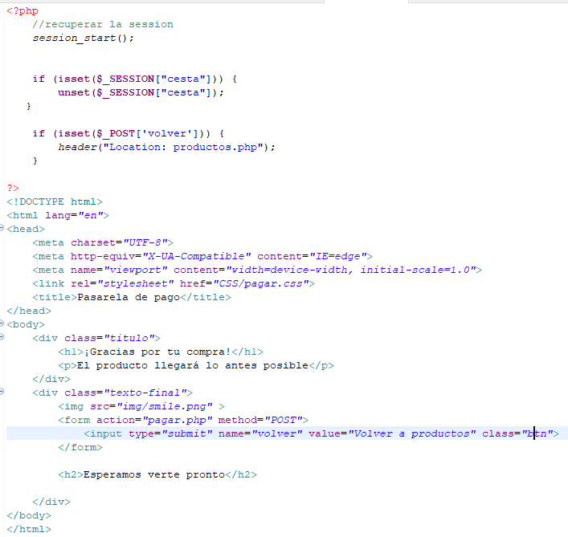

### Visualizar en navegador:

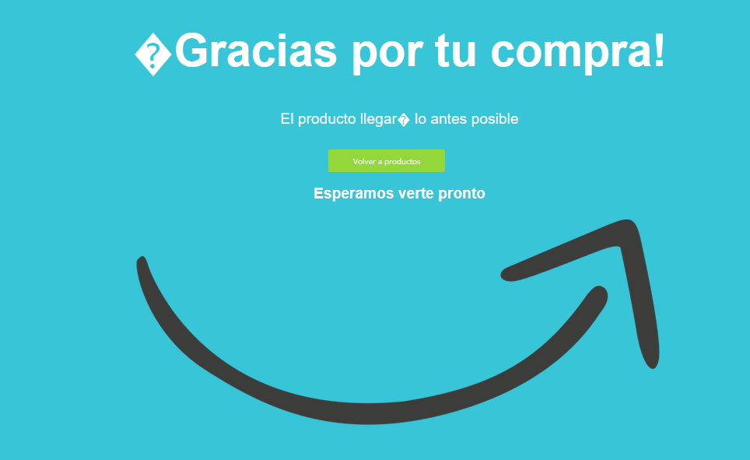

# Logoff:

### Código:

La función de esta pagina es desconectar al usuario cerrando su sesión y redirigir a login

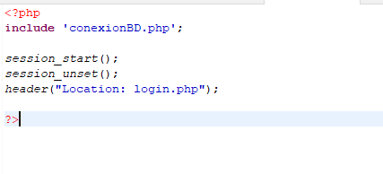

# Conclusión:

Con esta actividad hemos aprendido a crear y manejar sesiones, así como a incluir información recogida a través de inputs en sesiones.

También hemos reforzado las conexiones con la BBDD tanto con MYSQLi como con PDO.

Hemos aplicado estilos y trabajado con una hoja externa de funciones.

# Bibliografía:

<https://www.php.net/manual/es/book.mysqli.php>

<https://www.php.net/manual/es/index.php>

<https://www.php.net/manual/es/features.sessions.php>

php.net/manual/es/book.session.php